Краеведческий конкурс «Самый лучший город Нижнекамск»
(методическая разработка)

Гараева Гульнар Хамзовна, методист,
педагог дополнительного образования,
МБУ ДО «ДТДиМ имени И.Х. Садыкова»,
г. Нижнекамск

Пояснительная записка. В методической разработке рассматривается проведение краеведческого конкурса на тему «Самый лучший город Нижнекамск». Конкурс как одна из форм обучения стимулирует познавательную деятельность, создаёт социокультурную среду общения, активизирует стремление к самостоятельной деятельности, способствует формированию метапредметных компетенций, позволяет получать навыки и применять их в практической деятельности.
Цель конкурса: формирование и развитие творческих способностей учащихся средствами туристско–краеведческой деятельности в процессе изучения и познания родного края.
Задачи
Личностные: познакомить с историей и культурой родного края, способствовать
формированию гражданской идентичности, воспитания патриотизма и любви к своей стране, способствовать познавательной мотивации к изучению и познанию родного края.
Предметные: познакомить с историей и возникновением города Нижнекамска, известными людьми достопримечательностями и памятниками.
Метапредметные:
Регулятивные: следовать на занятиях инструкциям педагога, формировать понимание цели выполняемых действий и ее адекватной оценки, предоставить возможность работать индивидуально и в группе, сформировать бережное отношение к объектам культурного наследия.
Познавательные: развитие познавательного интереса и творческих способностей, развитие внимания, памяти, логического и образного мышления, культуры речи.
Коммуникативные: отвечать на вопросы и задавать вопросы, выслушивать друг друга, формировать умение взаимодействовать в группе.
Ожидаемые результаты
Учащиеся научаться: рассказывать об истории возникновения развития города Нижнекамск, известных людях, достопримечательностях и памятниках; знать свой город и район, в котором живут; ориентироваться по карте; проявлять интерес к информации, получаемой в процессе общения, и принимать живое, заинтересованное участие в совместной деятельности.
Методы проведения конкурса
Методика проведения конкурса формирует ценностно-смысловые, общекультурные, учебно-познавательные, информационные, социально- коммуникативные компетенции учащихся.
Словесный метод: объяснение, рассказ, работа с печатным источником информации, описание, рассуждение, беседа.
Наглядный метод: демонстрация, показ, иллюстрация.
Практический метод: самостоятельная работа.
На конкурсе используются: игровая технология, технология дифференцированного обучения; работа с группой обучающихся (с учетом их индивидуальных особенностей), активная самостоятельная деятельность детей; рассуждение, иллюстрация, демонстрация; беседа, рассказ, объяснение; наблюдение.
Методическая разработка предназначена для педагогов образованных учреждений в качестве вспомогательного материала при проведении открытых занятий, конкурсов, внеклассных мероприятий в целях повышения профессионального мастерства.
Структура конкурса
Форма обучения – групповая, конкурс
Оборудование конкурса:
Дидактический материал для педагога:
1. Дубровский А.Г. «Нижнее Прикамье. Занимательное краеведение»
2. Зарипов М. «Звездный час Нижнекамска»
3. Белокопытов В. «Нижнекамский репортаж».
4. Сабиров А. «Нижнекамские зарисовки».
Дидактический материал для обучающихся:
1. План – схема города Нижнекамска.
2. Фотографии, слайды, демонстрация презентации.
3. Раздаточный материал (карточки с заданиями).
Материально-техническое оснащение:
Классные столы, компьютер, интерактивная доска;
Место проведения: Учебный класс, зал.

Ход конкурса
I. Вступительная часть
Ведущий. Здравствуйте дорогие ребята! Мы рады приветствовать вас на конкурсе «Самый лучший город Нижнекамск». Сегодняшняя конкурсная программа посвящена истории родного края и города, его достопримечательностях и улицах города, о знаменитых людях нашего города, показать красоту города Нижнекамск.
Ведущая. В память посещения города Нижнекамска в 1965 году композитор Александра Пахмутова и поэт Николай Добронравов написали песню «Смелость строит города». Она начиналась словами:
Может кто-то на Нижней Каме
Вспомнит как-нибудь стариков,
Кто закладывал первый камень
Не стареющих городов…
Ведущий. Нижнекамцы заслужили эти замечательные строки за свои достижения… Внимание на экран видео музыкальное произведение!
Ведущая. На конкурсе вам понадобятся знания, приобретенные на занятиях и экскурсиях, а больше всего – выдержка, сообразительность и товарищеская взаимопомощь.

II. Основная часть
Ведущий. Представление команд, жюри…
Ведущая. Жюри будет учитывать правильность, чёткость, полноту ответов на вопросы, которые будут задаваться командам. За каждый правильный ответ команда получит 1 балл.
1. «Тур эрудитов»
Вопросы:
1. В каком году Нижнекамску был присвоен статус города? (22 сентября 1966 года)
2. Возле какого типа заводского комплекса был возведен Нижнекамск? (Возле химических заводов)
3. Из каких цветов составлен герб Нижнекамска? (Синего, жёлтого и зелёного)
4. Какие улицы напоминают нам о деревнях, уступивших место новостройке под будущий город? (Ахтубинская, Чабьинская)
5. Как звучит название реки Кама по-татарски? (Чулман)
6. В нашем городе есть место, которое ведет свою историю с 1666 года. Это место считается святым. Назовите его? (Святой Ключ)
7. Чье имя носит Центральная библиотека города? (Габдуллы Тукая)
8. Назовите национальный праздник, организуемый в городе с огромным размахом и привлекший внимание представителей мировой общественности и ООН. (Сабантуй)
9. Как называется литературно-творческое объединение города, которое организует встречи с интересными людьми? (Җидегән чишмә)
10. Великий композитор, чье имя носит наше музыкальное училище? (Салих Сайдашев)
2. «Прогулка по городу Нижнекамск»
Ведущий. Ребята, мы приглашаем вас ознакомиться с удивительным прошлым города, соприкоснуться с культурой, искусством, архитектурой Нижнекамска. Перед вами картинки с изображением достопримечательностей и памятников города Нижнекамск, вам необходимо указать их название. За каждый правильный ответ команда получит 1 балл.
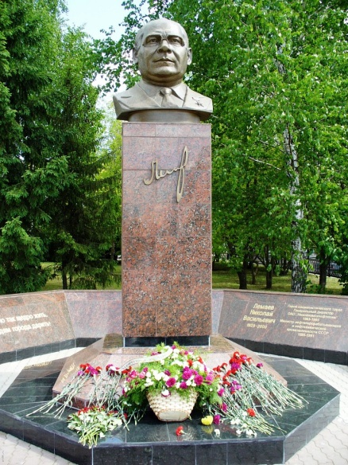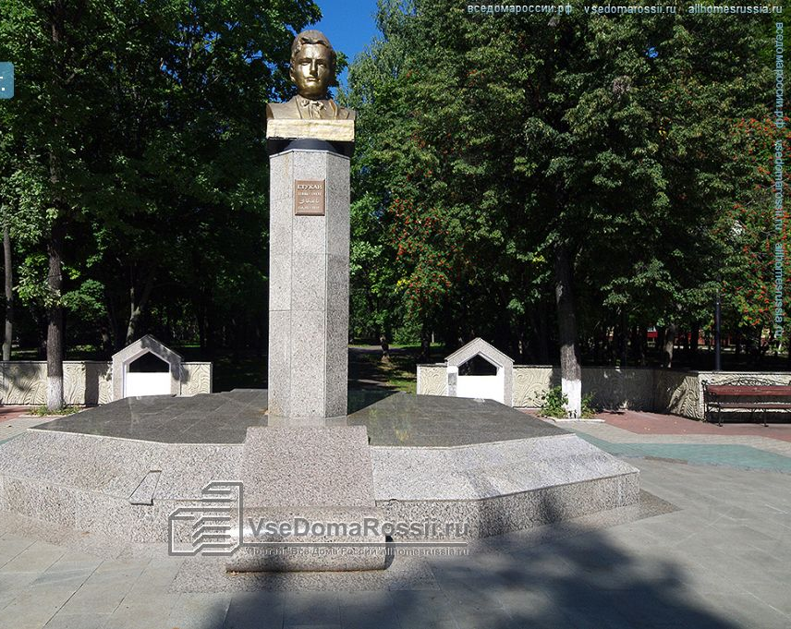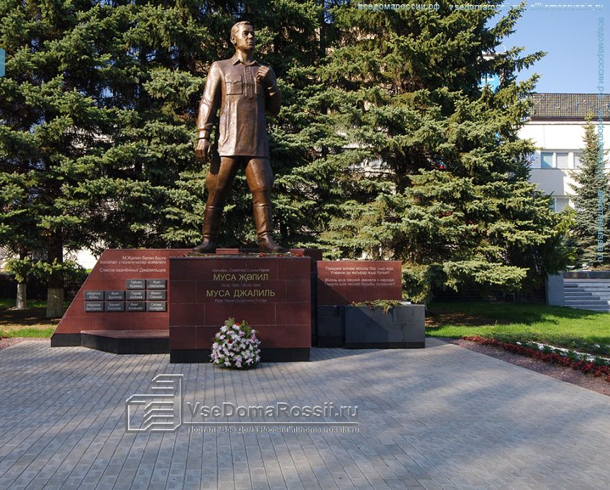

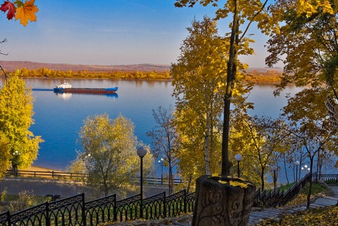
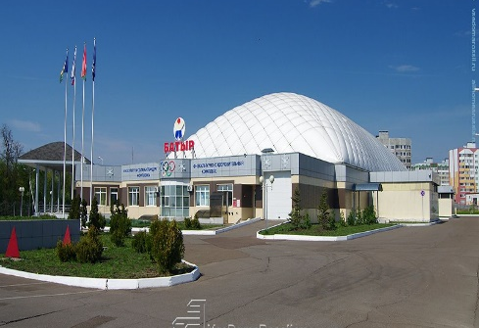
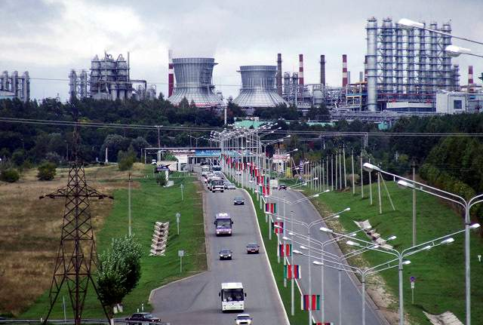
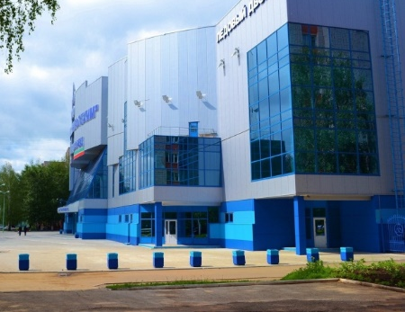
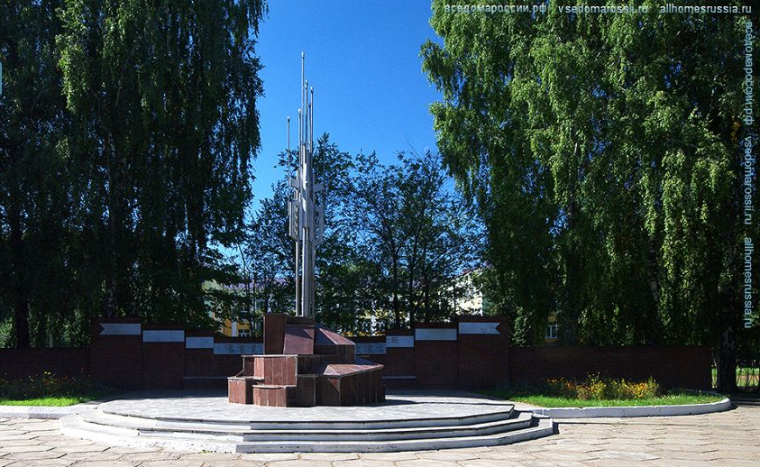

(Ответы: памятник Николаю Васильевичу Лемаеву, памятник татарскому поэту Габдулле Тукаю, памятник татарскому поэту Мусе Джалилю, Ледовый дворец, Спортивный комплекс Батыр, промышленная зона «Нижнекамскнефтехим», Памятник погибшим воинам интернационалистам, Красный ключ).
3. «Дорогие нам имена»
Ведущая. Из перечисленных ниже улиц выберите улицы – названные в честь героев Великой Отечественной Войны. Правильный ответ подчеркните. За каждый правильный ответ команда получит 1 балл.
1. Б. УРМАНЧЕ
2. Н.Ф. КАЙМАНОВ
3. Б.В. БЫЗОВ
4. Г. ТУКАЙ
5. Ф.А. ТАБЕЕВ
6. М. ВАХИТОВ
7. Р.Х. ГАЙНУЛЛИН
8. Ю. ГАГАРИН
9. Д. МЕНДЕЛЕЕВ
10. О.Г. МУРАДЬЯН
4. «Конкурс капитанов»
Ведущий. Прочитайте и назовите правильный ответ о городе Нижнекамск, о которой идет речь в описании. Правильный ответ принесет команде 1 балл.
1. Где, на какой улице находится первый девятиэтажный жилой дом? (Юности, дом 5)
2. О ком идёт речь? Его именем названа одна из улиц города. Художник, скульптор, поэт. Автор памятника Габдулле Тукаю, который установлен у нас в городе в 1991 году. (Баки Урманче)
3. Первый генеральный директор производственного объединения «Нижнекамскнефтехим», министр нефтеперерабатывающей и нефтехимической промышленности СССР (Николай Васильевич Лемаев)
4. Одна из улиц города Нижнекамска, названная в честь великой татарской ханбике (Сююмбике)
5. «Правильно соотнести»
Ведущая. Перед вами перечень улиц нашего города. Вам необходимо правильно с помощью плана – схемы города Нижнекамска найти пересечение улиц. За каждый правильный ответ команда получит 1 балл.
А) Химиков 1. 30 лет Победы – Сююмбике – Чулман
Б) Мира 2. Вахитова – Чабьинская – 50 лет Октября
В) Гагарина 3. Спортивная – Менделеева – Лесная
Г) Шинников 4. Тукая – Строителей – Вахитова
Д) Спортивная 5. Баки Урманче – Вахитова – Менделеева
(Ответ: А – 4, Б – 1, В – 3, Г – 5, Д – 2)

III. Заключительная часть.
Итоги подводятся после каждого конкурса. После пятого этапа конкурса – окончательный подсчет баллов.
Ведущий: Наступила самая волнительная часть нашего конкурса. Для объявления окончательных итогов слово предоставляется жюри.
Жюри объявляет окончательные итоги. Награждение победителей.
Ведущая: Пришла пора прощаться и от этого становится немного грустно, но это светлая грусть – ведь мы увидимся с вами! До новых встреч!

